“Київський фаховий коледж зв’язку”

Циклова комісія Комп’ютерної інженерії

**ЗВІТ ПО ВИКОНАННЮ**

**ЛАБОРАТОРНОЇ РОБОТИ №3**

з дисципліни: «Операційні системи»

**Тема: «“Знайомство з базовими командами CLI-режиму в Linux”»**

Виконали:

Cтуденти групи: КСМ-03Б

Команда 2:

Нестолій Н.І

Усенко С. І.

Титов О. О

Перевірив викладач:

Сушанова В.С

Київ 2022

*Робота студентів групи КСМ-03Б Команда 2: Нестолій Н., Усенко С., Титов 0.;*

**Мета роботи:**

1. Знайомство з базовими командами CLI-режиму в Linux.
2. Знайомство з базовими текстовими командами в термінальному режимі роботи в різних ОС.

**Матеріальне забезпечення занять**

1. ЕОМ типу IBM PC.

2. ОС сімейства Windows (Windows 7).

3. Віртуальна машина – Virtual Box (Oracle).

4. Операційна система GNU/Linux – CentOS.

# Завдання для попередньої підготовки:

*Готував матеріал студент Титов О.*

1. **Прочитайте короткі теоретичні відомості до лабораторної роботи та зробіть невеликий словник базових англійських термінів з питань призначення команд та їх параметрів.**

The shell - command line interpreter that translates commands entered by a user into actions to be performed by the operating system.

A command - software program that when executed on the CLI, performs an action on the computer. To execute a command, the first step is to type the name of the command.

A variable - feature that allows the user or the shell to store data. This data can be used to provide critical system information or to change the behavior of how the Bash shell (or other commands) work.

Options – options can be used with commands to expand or modify the way a command behaves.

An argument – an argument that can be used to specify something for the command to act upon.

Quotation marks – quotation marks are used throughout Linux administration and most computer programming languages to let the system know that the information contained within the quotation marks should either be ignored or treated in a way that is very different than it would normally be treated. There are three types of quotes that have special significance to the Bash shell: double quotes quotes, single quotes and back quotes. Each set of quotes alerts the shell not to treat the text within the quotes in the normal way.

Control statements - Control statements allow you to use multiple commands at once or run additional commands. Control statements include semicolon (;), double ampersand (&&), double pipe (||).

**4. Дайте визначення наступним поняттям:**

- Command interpreter - a command interpreter is the part of a computer operating system that understands and executes commands that are entered interactively by a human being or from a program. In some operating systems, the command interpreter is called the shell.

- Shell - a shell is a computer program that exposes an operating system's services to a human user or other programs. In general, operating system shells use either a command-line interface (CLI) or graphical user interface (GUI), depending on a computer's role and particular operation. It is named a shell because it is the outermost layer around the operating system.

- Command - a command is a directive to a computer program to perform a specific task. It may be issued via a command-line interface, such as a shell, or as input to a network service as part of a network protocol, or as an event in a graphical user interface triggered by the user selecting an option in a menu.

**5. Дайте відповіді на наступні запитання:**

***5.1 Яку базову інформацію надає рядок запрошення prompt?***

Typically the prompt contains information about the user and the system. Prompt shows username, system name and current directory.

***5.2 Для чого команді потрібні параметри та аргументи?***

Options are used to modify the core behavior of a command while arguments are used to provide additional information (such as a filename or a username).

***5.3 Яке призначення команд ls, які параметри та аргументи вона може мати? Наведіть 3 приклади.***

If the ls command is given the name of a directory as an argument, it lists the contents of that directory. using the -l option of the ls command results in a long listing, providing additional information about the files that are listed. ls -t lists the files in order of the time when they were last modified (newest first) rather than in alphabetical order.

***5.4 Яким чином можна використати історію команд, які переваги це надає?***

The bash shell stores the history of commands you've run in your user account's history file at~/. bash_history by default. For example, if your username is bob, you'll find this file at /home/bob/. bash_history. You can use your history to check which commands you used on the last session, or for debugging.

***5.5 Яке призначення команди echo?***

Echo command in linux is used to display line of text/string that are passed as an argument. This is a built-in command that is mostly used in shell scripts and batch files to output status text to the screen or a file.

***5.6 Охарактеризуйте поняття змінної в оболонці Bash, які типи змінних вона підтримує?***

A variable is a feature that allows the user or the shell to store data. This data can be used to provide critical system information or to change the behavior of how the Bash shell (or other commands) work. Variables are given names and stored temporarily in memory. There are two types of variables used in the Bash shell: local and environment.

***5.7 Яке призначення команд env, export та unset?***

Env command can print a list of the current environment variables, or to run another program in a custom environment without modifying the current one. Export command is used to ensure the environment variables and functions to be passed to child processes. Unset command is used to delete the variables during program execution.

***5.8 Які команди для отримання довідки по командам в терміналі ви знаєте?***

-help, help, man, info, whatis;

**Хід роботи**

*Готував матеріал студент Нестолій Н.*

1. **Опрацюйте всі приклади команд, що представлені у лабораторній роботі курсу NDG Linux Essentials - Lab 5: Command Line Skills та Lab 6: Getting Help. Створіть таблицю для опису цих команд**

|  |  |
| --- | --- |
| **Назва команди** | **Її призначення та функціональність** |
| ls | ls command is used to list information about directories and files and by default it displays information for the current directory. Use the -l option to display this information in the long format, which gives additional information about files located in the current working directory. |
| whoami | The output of the whoami command displays the user name of the current user. |
| uname | Displays information about the current system. |
| pwd | The pwd command is used to display your current "location" or current "working" directory. |
| history | Shows history of your command line |
| echo | Used to print text and the value of a variable, and to show how the shell environment expands metacharacters |
| which | Use the which command to determine if there is an executable file, in this case named date, that is located within a directory listed in the PATH value |
| type | can be used to determine information about command type. |
| date | Displays today`s date |
| man | Shows manual page for the command used with the man |
| apropos | another way of viewing man page summaries with a keyword. |
| locate | Searches a file by name used with locate command. Used to scan the complete system for a given file name. |
| whereis | looks for and returns the location of the binary, source and man pages for a program or command. |

1. **Роботав терміналі (закріплення практичних навичок)**
   1. ***Робота зі змінними (Variables) та псевдонімами (Aliases) в терміналі:***
2. *Створіть змінні, що будуть містити Ваші імена та прізвища $var_name1, $var_name2, $var_name3*

Created three variables – Nazar, Oleksandr, Sophia:

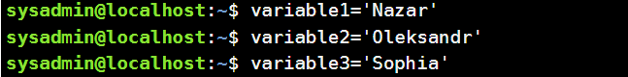

1. *За допомогою команди echo виведіть імена студентів вашої команди*

Used echo command to display our names:

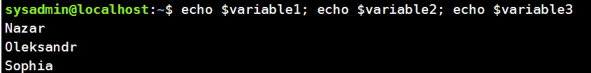

1. *Створіть псевдоніми mycal1, mycal2, mycal3 для команди cal для автоматичного виведення календарю вашого року народження*

Created three shortucts with the year of birth of our groups students:

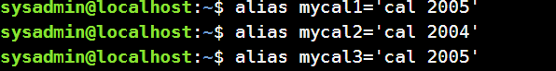

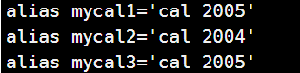

***2.2 Робота з функціями (Functions) в терміналі:***

*- Створіть функцію students_report, що порядково буде виводити спочатку імена студентів Вашої команди, а потім роки їх народження*

Created function students_report that shows the name of student, then - theirs year of birth

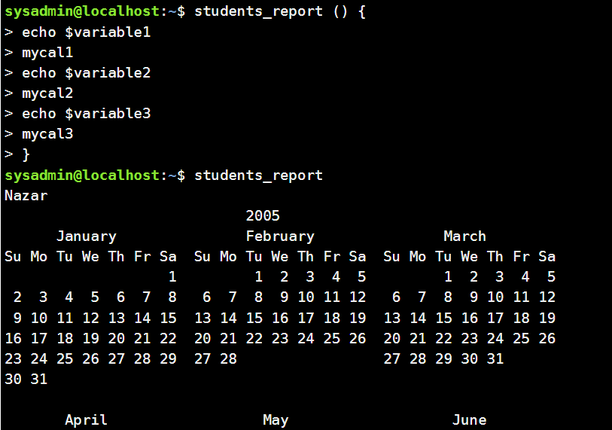

**2.3 Робота з лапками (Quoting) в терміналі. Виведіть в командному рядку наступні речення:**

*1) “We create such variables as $var_name1, $var_name2, $var_name3, which stored our names Name1, Name2, Name3” (у реченні спочатку виводимо назви змінних, а потім їх вміст)*

Done

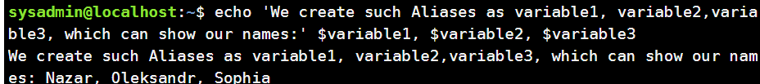

*2) “We create such Aliases as mycal1, mycal2, mycal3, which can show our calendars: Calendar1, Calendar2, Calendar3” (у реченні спочатку виводимо назву команди-псевдонімів, потім вивід цих команд).*

Done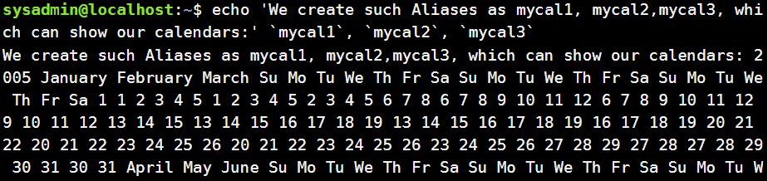

**2.4 Робота з інструкціями керування (Control Statements) в терміналі:**

*- Чи можна завдання 2.1 та 2.2 ходу роботи виконати через інструкції керування без написання окремої функції, як це буде виглядати?*

Yes, we can do that.

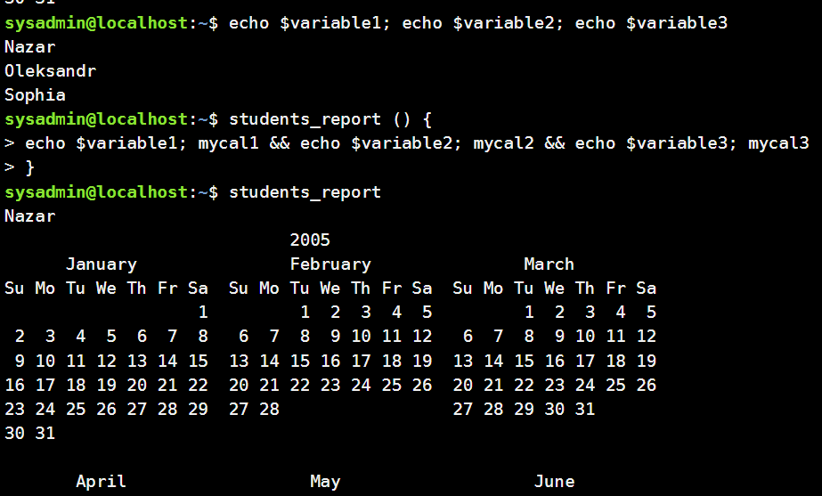

**2.5 Робота з командами довідки (Man Pages) в терміналі:**

*- На прикладі команди uname продемонструйте як отримати довідку. На основі отриманої додаткової інформації наведіть 5 різних варіантів виводу результату інформації по даній команді з використанням 5 різних параметрів (Options)*

Using **man uname** to open manual:

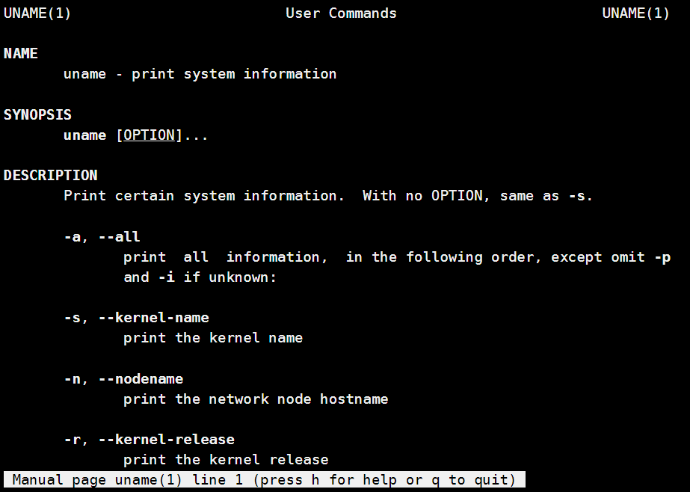

Now we are using uname options to display different information connected to that command:

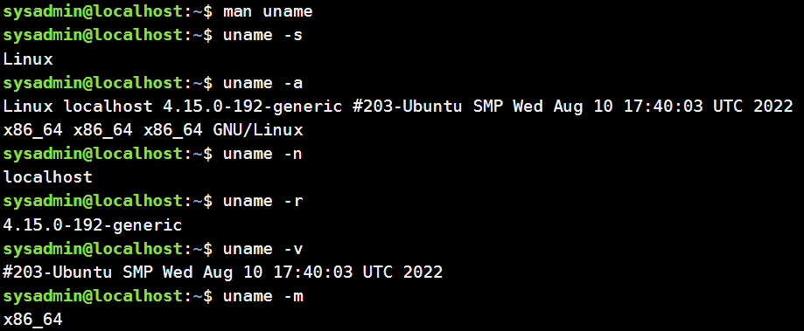

**Контрольні запитання**

*Готувала матеріал студентка Усенко С.*

1. **Які типи команд існують в оболонці Bash?**

A command type in bash will be identified either as an alias, keyword, functions, built-in, file, or an empty string for unknown types.

1. **Що таке змінні оточення? Які вони бувають. Як їх можна переглянути в терміналі?**

Environment variables are variables that are available system-wide (aka Global Variables). Examples include PATH, HOME, HISTSIZE, SHELL etc. The **env command** outputs a list of the environment variables.

1. **Опишіть змінну $PS1. Як в терміналі переглянути її вміст?**

The PS1 variable contains the value of the default prompt. It is used to change the looks and environment of the shell command prompt. You can check PS1 variable by using **echo** command – echo **$PS1**.

1. **Як можна змінити значення змінної $PS1? Що при цьому відбудеться в рядку запрошенні в bash (рядок запрошення перед початком кожної команди). Як змінити значення цієї змінної не на поточний сеанс, а за замовчуванням?**

If you want change the PS1 variable, you can just assign a new value to PS1 and hit enter key. It will change your prompt to the new value that you just set. If you want to change prompt permanently, then open the bash configuration with **sudo nano ~/.bashrc**, scroll to the bottom and add line **PS1=”yournameofprompt”**. Save the file and exit. Refresh the BASH, now your change is permanent.

1. **Для чого використовують лапки в оболонці Bash?**

Enclosing characters in single quotes (') preserves the literal value of each character within the quotes. Enclosing characters in double quotes (") preserves the literal value of all characters within the quotes, with the exception of $, `, \, and, when history expansion is enabled, ! . The characters $ and ` retain their special meaning within double quotes.

1. **Для чого використовують інструкції керування, які їх види Ви знаєте?**

Control statements allow you to use multiple commands at once or run additional commands. Control statements include semicolon (;), double ampersand (&&), double pipe (||).

1. **В чому різниця якщо в кінці рядку запрошення bash стоїть символ $ чи #?**

Dollar sign means that you are a normal user, hash (#) means you are the system administrator (root).

1. **Яке призначення команд whereis та locate? Яка між ними відмінність?**

The whereis command looks for and returns the location of the binary, source and man pages for a program or command. On the other hand, the locate command is used to scan the complete system for a given file name.

*Робота студентів групи КСМ-03Б Команда 2: Нестолій Н., Усенко С, Титов І.*

**Висновок:**

Під час виконання лабораторної роботи ми ознайомилися з базовими командами CLI-режиму в Linux та закріпили знання про їх виконання в термінальному режимі у різних ОС.